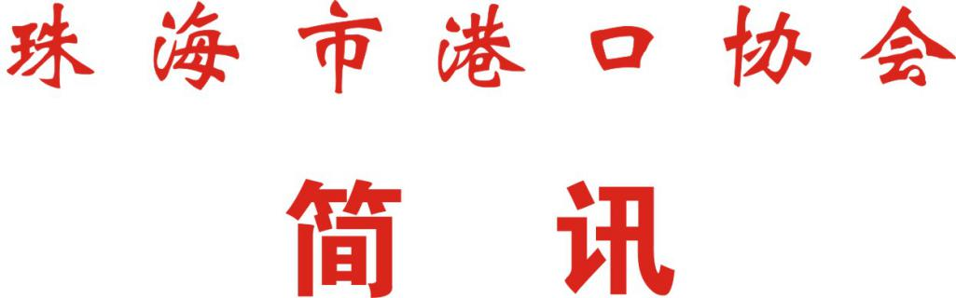

第 41期
珠海市港口协会秘书处 2020年9月22日

港协组织神华粤电珠海港煤炭码头有限责任公司
开展第四期安全生产知识再教育培训

为了强化企业相关从业人员每年12小时的安全知识再教育，不断提高安全生产知识水平。神华粤电珠海港煤炭码头有限责任公司委托港协，组织安全专家为其开展专场安全知识继续教育培训。
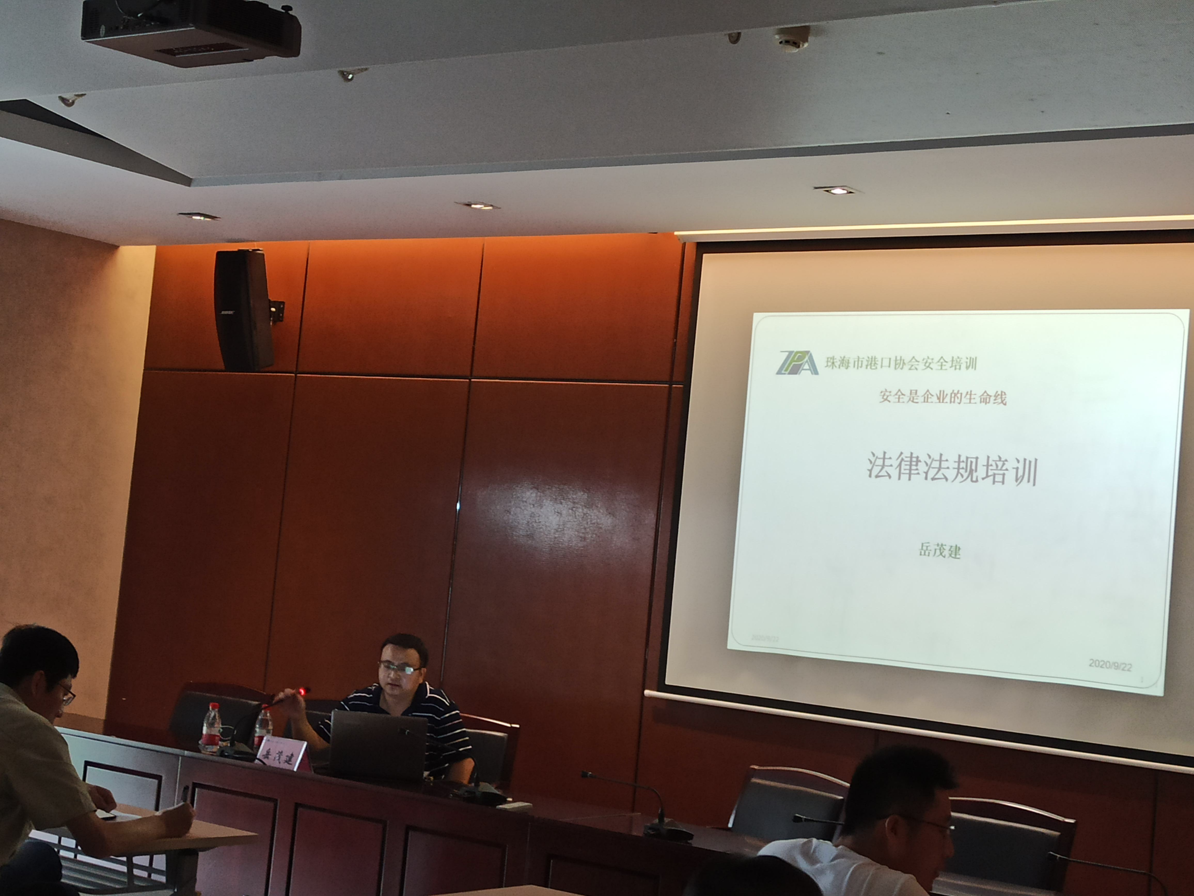
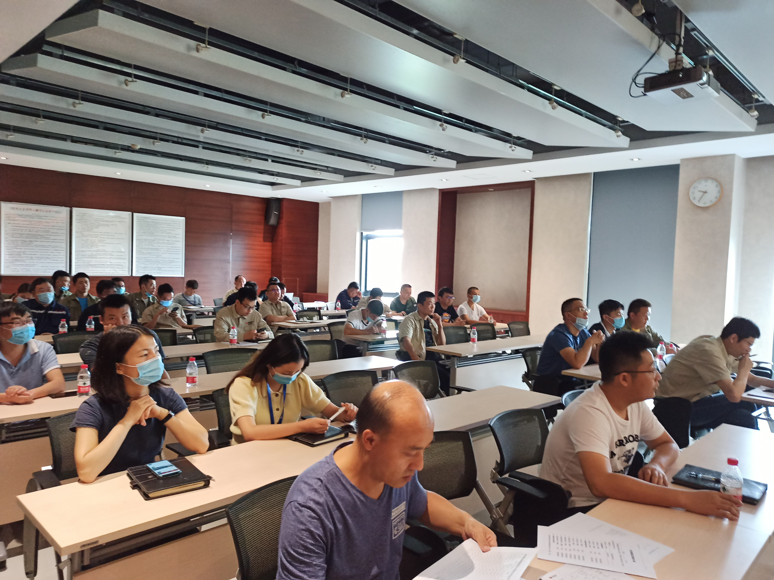
9月22日，港协邀请港口协会安全管理专业的注册安全工程师岳茂建专家，深入到该公司为相关工作人员进行了扎扎实实的安全知识继续教育培训。培训班主要围绕港口安全生产各类法律法规展开，从责任、权利与义务、培训、港口安全等七个部分为学员进行了深入浅出，极具实用性的安全知识培训，参训人员一致认为专家的讲课联系实际、针对性强，培训获得了良好的效果。

